<https://wenku.baidu.com/view/e38743586bd97f192279e9d4.html>

一个介绍比较详细文档，没看懂

DC/DC

DC-DC的意思是直流变（到）直流，（不同直流电源值的转换），只要符合这个定义都可以叫DC-DC转换器

总的来说，升压是一定要选DCDC的，降压，是选择DCDC还是LDO，要在成本，效率，噪声和性能上比较。

<https://www.sohu.com/a/202235724_100040248>

<https://baike.baidu.com/item/LDO/5748493?fr=aladdin>

LDO

LDO即low dropout regulator，是一种低压差线性稳压器。这是相对于传统的线性稳压器来说的。传统的线性稳压器，如78XX系列的芯片都要求输入电压要比输出电压至少高出2V~3V，否则就不能正常工作。但是在一些情况下，这样的条件显然是太苛刻了，如5V转3.3V，输入与输出之间的压差只有1.7v，显然这是不满足传统线性稳压器的工作条件的。针对这种情况，芯片制造商们才研发出了LDO类的电压转换芯片。

**第二个问题：LDO为什么能稳定？**

LDO的原理框图如下，输出电压经过反馈电阻分压到FB引脚，当输出电压高于设定值时，内部回路会改变驱动电压，使得管子的导通压降增大，从而降低输出电压。当输出电压低于设定值时，内部回路会改变驱动电压，使得管子导通压降减小，从而提高输出电压。完美的闭环负反馈回路。

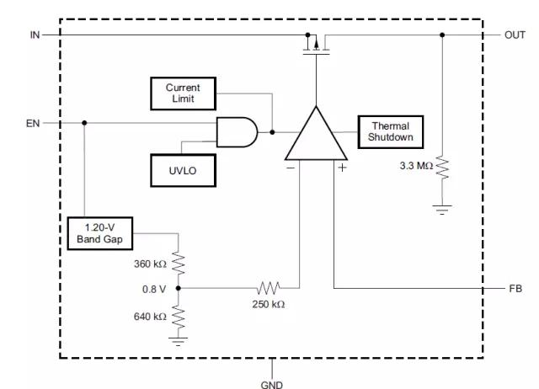

？？？？

**LDO有哪些重要参数？**

PSRR(电源电压抑制比)，是指LDO输出对输入纹波噪声的抑制作用。高PSRR的LDO对纹波的抑制效果还是很明显的。

Noise（噪声性能），不同于PSRR，噪声是指LDO自身产生的噪声信号，低噪声的LDO如LP5907等等可以很好的降低LDO产生的额外噪声。

Low Dropout Voltage（低压降），前面提到了这个参数，设计电路比如需要6v转5v时，需要保持Low Dropout Voltage参数<1 v。不过现在的LDO一般压降都很低，像TPS7A71系列的LDO，Vdropout只有200mV

Transient response(动态性能)，一些应用场合，负载变化剧烈，就需要增加输出电容的同时也尽量选用动态性能好的LDO芯片。比如LP5907就是一款动态性能良好的LDO。

Thermal（温度性能）.用于校验LDO是否合适

如果输入电压和输出电压很接近，最好是选用[LDO稳压器](https://baike.baidu.com/item/LDO%E7%A8%B3%E5%8E%8B%E5%99%A8)，可达到很高的效率。所以，在把锂离子电池电压转换为3V输出电压的应用中大多选用LDO稳压器。虽说电池的能量最后有百分之十是没有使用，LDO稳压器仍然能够保证电池的工作时间较长，同时噪音较低。

如果输入电压和输出电压不是很接近，就要考虑用开关型的DCDC了，因为从上面的原理可以知道，LDO的输入电流基本上是等于输出电流的，如果压降太大，耗在LDO上能量太大，效率不高。

后补：

LDO作用（考虑到电源模块都是LDO）

LDO【low drop output】低压差线性稳压器，这是一种线性的降压型的电源管理芯片。

具体来说，LDO 都能干点啥事情呢？

1）降压稳压作用

在LDO 的安全输入范围之内，LDO 的输出变化是很小的。简单的说，就是输入变化很大，输出基本稳定。（图 横轴 输入电压，纵轴 输出电压）

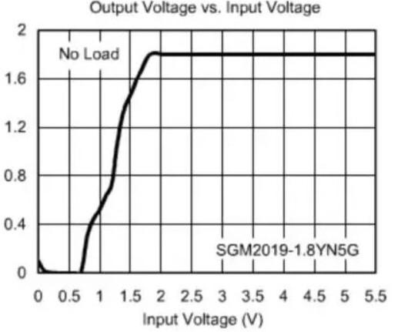

2）电源的隔离，提升电源的PSRR

LDO 的一个重要的指标，就是PSRR。这是一个电源电压噪声抑制系数。简单的说，输入电源上的纹波【很多情况下，不是系统需要的，或则是系统希望没有的】，经过LDO 以后，能够得到至少几十个dB 的抑制。 （图 横轴 旁路电容 纵轴 电源纹波抑制比(PSRR) 直接百度， 通常把满量程电压变化的百分数与电源电压变化的百分数之比称为电源纹波抑制比。）

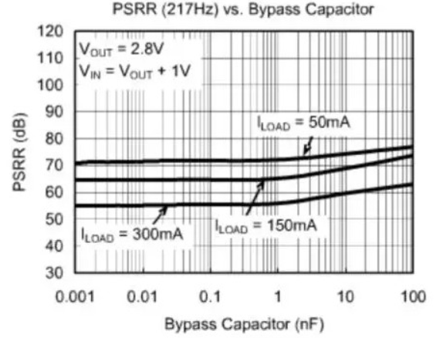

3）滤波作用

这个跟上边说的比较类似，如果把电源看作也是信号的一种形式的话，直流信号是我们最需要的。带有很多变换信号的电源信号，经过LDO 电路以后，无用的变换信号被过滤掉绝大部分；通过的，基本就是我们需要的直流信号为主了。

4）限幅比较器

输出稳定的削波，表征信号超过阈值了。

<https://blog.csdn.net/renlonggg/article/details/85091418>

<https://wenku.baidu.com/view/e632680c6294dd88d1d26bcc.html>

电荷泵，也称为开关电容式电压变换器，是一种利用所谓的“快速”（flying）或“泵送”电容（而非电感或变压器）来储能的DC-DC（变换器）。

定义：也称为开关电容式电压变换器，是一种利用所谓的“快速”（flying）或“泵送”电容（而非电感或变压器）来储能的DC-DC（变换器）。它们能使输入电压升高或降低，也可以用于产生负电压

**电荷泵的基本原理**

电荷泵的基本原理是给电容充电，把电容从充电电路取下以隔离充进的电荷，然后连接到另一个电路上，传递刚才隔离的电荷。我们形象地把这个传递电荷的电容看成是“装了电子的水桶”。从一个大水箱把这个桶接满，关闭龙头，然后把桶里的水倒进一个大水箱[8]。

电荷泵也称为开关电容式电压变换器，是一种利用所谓的“快速”或“泵送”电容，而非电感或变压器来储能的DC-DC变换器（直流变换器）。它们能使输入电压升高或降低，也可以用于产生负电压。其内部的MOSFET开关阵列以一定的方式控制快速电容器的充电和放电，从而使输入电压以一定因数(1/2,2或3)倍增或降低，从而得到所需要的输出电压。

电荷泵的电压变换在两个阶段内实现。在第一个阶段，开关S1和S2关闭，而开关S3和S4打开，电容C1充电到输入电压：

https://img-blog.csdn.net/20140326104545203

在第二阶段，开关S3和S4关闭，而S1和S2打开。因为电容C1两端的电压降不能立即改变，输出电压跳变为输入电压的两倍。

https://img-blog.csdn.net/20140326104553109

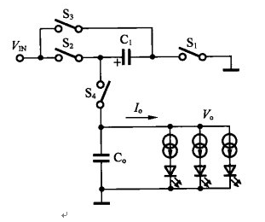

电荷泵解决方案在应用中也有缺点，其主要缺点是：

只能提供有限的输出电压范围，绝大多数电荷泵的转换比率最多只能达到输入电压的2倍，这表示输出电压不可能高于输入电压的2倍。

<https://baike.baidu.com/item/smps/16438905?fr=aladdin>’

<https://baike.baidu.com/item/%E5%BC%80%E5%85%B3%E7%94%B5%E6%BA%90/277182?fr=aladdin>

**开关模式电源**（**Switch Mode Power Supply**，简称**SMPS**），又称**交换式电源**、**开关变换器**，是一种高频化电能转换装置，是[电源供应器](https://baike.baidu.com/item/%E7%94%B5%E6%BA%90%E4%BE%9B%E5%BA%94%E5%99%A8)的一种。其功能是将一个位准的[电压](https://baike.baidu.com/item/%E7%94%B5%E5%8E%8B)，透过不同形式的架构转换为用户端所需求的电压或[电流](https://baike.baidu.com/item/%E7%94%B5%E6%B5%81)。开关电源的输入多半是交流电源（例如[市电](https://baike.baidu.com/item/%E5%B8%82%E7%94%B5)）或是直流电源，而输出多半是需要直流电源的设备，例如[个人电脑](https://baike.baidu.com/item/%E4%B8%AA%E4%BA%BA%E7%94%B5%E8%84%91)，而开关电源就进行两者之间[电压](https://baike.baidu.com/item/%E7%94%B5%E5%8E%8B)及[电流](https://baike.baidu.com/item/%E7%94%B5%E6%B5%81)的转换。

稳压电源的基本原理

可以把稳压电源想象成为如下的一种情形：当试图从一个直径较大的自来水管中取出连续不断的且较小的水流时，可以采用两种策略：一种是使用一个转接阀门，并将阀门开启在较小位置，这就是[线性电源](https://baike.baidu.com/item/%E7%BA%BF%E6%80%A7%E7%94%B5%E6%BA%90)的工作原理。（可以将阀门看作[晶体管](https://baike.baidu.com/item/%E6%99%B6%E4%BD%93%E7%AE%A1)）线性电源的电压调整晶体管上承受着很大的“压力”（具体的表现是转换为[热能](https://baike.baidu.com/item/%E7%83%AD%E8%83%BD)的形式散耗）；或者，可以改进一下，让大水管的水流到一个比较大的“水桶”里，小水管连接到这个水桶上取水，接着，需要做的就是断续的打开/关闭大水管上的阀门，保证水桶内的水既不会完全没有，也不会因为太多而溢出——开关电源的基本原理就是如此。

开关电源不同于[线性电源](https://baike.baidu.com/item/%E7%BA%BF%E6%80%A7%E7%94%B5%E6%BA%90)，开关电源利用的切换晶体管多半是在全开模式（饱和区）及全闭模式（截止区）之间切换，这两个模式都有低[耗散](https://baike.baidu.com/item/%E8%80%97%E6%95%A3)的特点，切换之间的转换会有较高的耗散，但时间很短，因此比较节省能源，产生废热较少。理想上，开关电源本身是不会消耗电能的。电压稳压是透过调整晶体管导通及断路的时间来达到。相反的，线性电源在产生输出电压的过程中，晶体管工作在放大区，本身也会消耗电能。开关电源的高转换效率是其一大优点，而且因为开关电源工作频率高，可以使用小尺寸、轻重量的变压器，因此开关电源也会比线性电源的尺寸要小，重量也会比较轻。

若电源的高效率、体积及重量是考虑重点时，开关电源比线性电源要好。不过开关电源比较复杂，内部晶体管会频繁切换，若切换电流尚未加以处理，可能会产生[噪声](https://baike.baidu.com/item/%E5%99%AA%E5%A3%B0)及[电磁干扰](https://baike.baidu.com/item/%E7%94%B5%E7%A3%81%E5%B9%B2%E6%89%B0)影响其他设备，而且若开关电源没有特别设计，其电源[功率因数](https://baike.baidu.com/item/%E5%8A%9F%E7%8E%87%E5%9B%A0%E6%95%B0)可能不高。

<https://blog.csdn.net/linuxheik/article/details/7642552>

逐次比较型模数转换

<https://baike.baidu.com/item/%E9%87%87%E6%A0%B7%E5%AE%9A%E7%90%86/8599843?fr=aladdin>

采样定理

秦效东

<https://blog.csdn.net/kaixinshier/article/details/72783311>

采样定理总结

基本概念

**采样定理**：A/D转换器中，奈奎斯特定理规定采样速率必须至少是模拟信号带宽最大值的两倍，以便完全恢复信号。

<https://www.zhihu.com/question/24490634>

我们可以用一个旋转轮来形象理解这个定理,

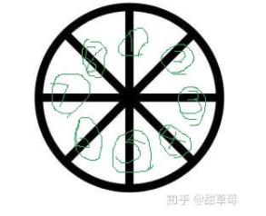

这是一个各个轴之间间隔45度的轮子，每个轮子都被标上了标识。

假设这个轮子以每秒45度来转动，那么每个轴返回原位需要8秒(采样周期)。

那么如果我们每8,16,24秒来用相机拍照，是不是每次都可以拍摄到原图像静止不动?

这是因为在采样周期内，车轮旋转的整数周期都会回到原位，不论旋转方向如何。那么就有了一个非常重要的结论: .

采样周期的整数倍不能检测到相位(状态)变化。

我们来减少一点拍摄周期， 如果以每4秒的速度拍摄呢?

每4秒拍照一次， 轮子只能转一半,那么我们可以在照片中检测到轮子正在旋转，虽然依然不能区分它的旋转方向，但是轮子的状态(相位)已经可以区分了。

那么再减少一点拍摄周期，以每3秒的速度拍摄呢?

无论顺时针还是逆时针,都可以看到轮轴的错位(相位的变化)。

这就是Nyquist-Shannon采样定理，我们希望同时看到轮子的旋转和相位变化，采样周期要于整数周期的1/2,采样频率应该大于原始频率的2倍。同理，对于模拟信号,我们希望同时看到信号的各种特性，采样频率应该大于原始模拟信号的最大频率的两倍,否则将发生混叠(相位/频率模糊)。

**适用条件**：定理仅适用于具有傅里叶变换的一类数学函数，即频率在有限区域以外为零。

**混叠**：如果不能满足采样定理，采样后信号的频率就会重叠，即高于采样频率一半的频率成分将被重建成低于采样频率一半的信号。这种频谱的重叠导致的失真称为混叠，而重建出来的信号称为原信号的混叠替身，因为这两个信号有同样的样本值。

**采样（信号离散化）**：采样器由电子开关组成，开关每隔Ts秒短暂闭合一次，接通连续信号，实现一次采样。  
**采样过程**：  
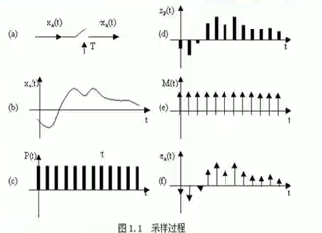

<http://www.eepw.com.cn/article/272535.htm>

滤波器原理

阻抗匹配

<https://zhuanlan.zhihu.com/p/34061689>

**一 . 什么是阻抗**

在电学中，常把对电路中电流所起的阻碍作用叫做阻抗。阻抗单位为欧姆，常用Z表示，是一个复数Z= R+i( ωL–1/（ωC）)。具体说来阻抗可分为两个部分，电阻（实部）和电抗（虚部）。其中电抗又包括容抗和感抗，由电容引起的电流阻碍称为容抗，由电感引起的电流阻碍称为感抗。

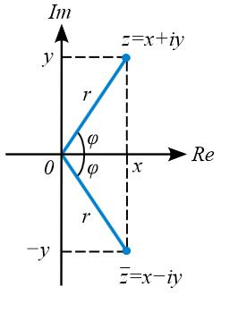

二 . 阻抗匹配的重要性

阻抗匹配是指信号源或者传输线跟负载之间达到一种适合的搭配。阻抗匹配主要有两点作用，调整负载功率和抑制信号反射。

● 调整负载功率

假定激励源已定，那么负载的功率由两者的阻抗匹配度决定。对于一个理想化的纯电阻电路或者低频电路，由电感、电容引起的电抗值基本可以忽略，此时电路的阻抗来源主要为电阻。如图2所示，电路中电流I=U/(r+R)，负载功率P=I*I*R。由以上两个方程可得当R=r时P取得最大值，Pmax=U*U/(4*r)。

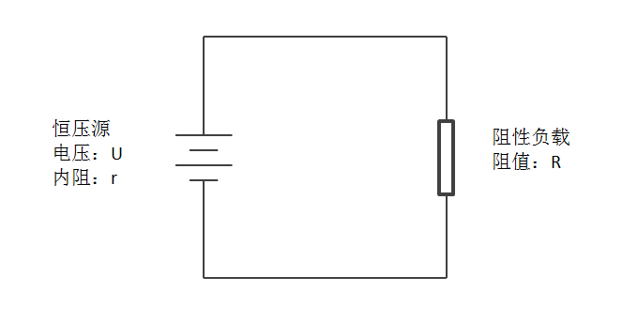图2 负载功率调整

● 抑制信号反射

当一束光从空气射向水中时会发生反射，这是因为光和水的光导特性不同。同样，当信号传输中如果传输线上发生特性阻抗突变也会发生反射。波长与频率成反比，低频信号的波长远远大于传输线的长度，因此一般不用考虑反射问题。高频领域，当信号的波长与传输线长出于相同量级时反射的信号易与原信号混叠，影响信号质量。通过阻抗匹配可有效减少、消除高频信号反射。

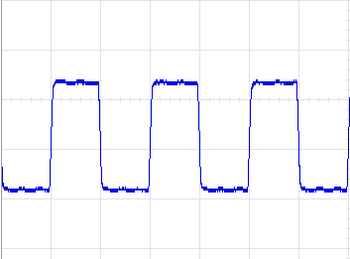图3 正常信号

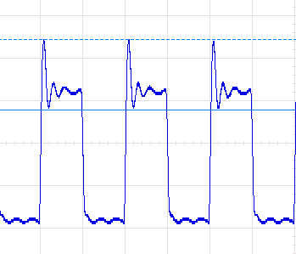图4 异常信号（反射引起超调）

**三 . 阻抗匹配的方法**

阻抗匹配的方法主要有两个，一是改变组抗力，二是调整传输线。

改变阻抗力就是通过电容、电感与负载的串并联调整负载阻抗值，以达到源和负载阻抗匹配。

调整传输线是加长源和负载间的距离，配合电容和电感把阻抗力调整为零。此时信号不会发生发射，能量都能被负载吸收。高速PCB布线中，一般把数字信号的走线阻抗设计为50欧姆。一般规定同轴电缆基带50欧姆，频带75欧姆，对绞线（差分）为85-100欧姆。

Esp8266 略

后补

1.LDO作用（考虑到电源模块都是LDO）

LDO【low drop output】低压差线性稳压器，这是一种线性的降压型的电源管理芯片。

具体来说，LDO 都能干点啥事情呢？

1）降压稳压作用

在LDO 的安全输入范围之内，LDO 的输出变化是很小的。简单的说，就是输入变化很大，输出基本稳定。（图 横轴 输入电压，纵轴 输出电压）

2）电源的隔离，提升电源的PSRR

LDO 的一个重要的指标，就是PSRR。这是一个电源电压噪声抑制系数。简单的说，输入电源上的纹波【很多情况下，不是系统需要的，或则是系统希望没有的】，经过LDO 以后，能够得到至少几十个dB 的抑制。 （图 横轴 旁路电容 纵轴 电源纹波抑制比(PSRR) 直接百度， 通常把满量程电压变化的百分数与电源电压变化的百分数之比称为电源纹波抑制比。）

3）滤波作用

这个跟上边说的比较类似，如果把电源看作也是信号的一种形式的话，直流信号是我们最需要的。带有很多变换信号的电源信号，经过LDO 电路以后，无用的变换信号被过滤掉绝大部分；通过的，基本就是我们需要的直流信号为主了。

4）限幅比较器

输出稳定的削波，表征信号超过阈值了。



接地的种类

<https://zhidao.baidu.com/question/552971763.html>